Wtorek - GDZIE MIESZKAM?

Temat dnia: Dom w którym mieszkam

Witajcie!

- Rozwiążcie zagadkę:
Ma ściany, podłogi,
okna i drzwi,
a w nim mieszkasz ty. /dom/
- Powiedz, co jeszcze ma dom oprócz ścian, podłogi, okien i drzwi?
- Przygotuj patyczki lub rurki do napojów i na dywanie ułóż dom z patyczków. Następnie wymień poszczególne elementy: okna, dach, drzwi, podłoga, ściany, komin. Podziel nazwy poszczególnych elementów na sylaby.
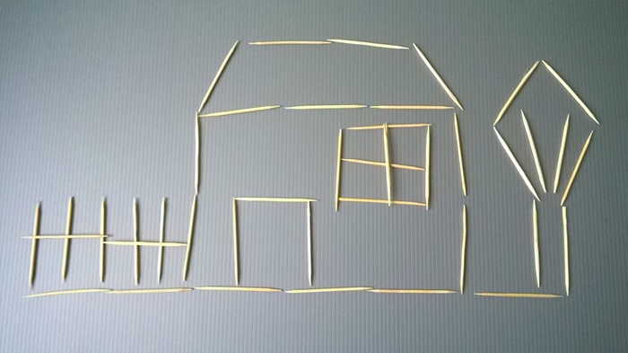
- A teraz trochę się poruszajcie.
https://www.youtube.com/watch?v=oD_4YBKMKFs

- Przygotujcie: kartkę A3 z bloku technicznego, kredki, klej, nożyce, ilustracje przedstawiające różne domy, wycinanka „Pięciolatek – razem poznajemy świat” s. 37 i 38; emblemat słońca i parasola. Dzieci wycinają brakujące elementy z wycinanki, dopasowują je do planszy, a następnie przyklejają. Planszę z naklejonymi brakującymi elementami dzieci naklejają na kartkę A3, a następnie dorysowują drzewa, płot i inne elementy. Gotowe!
Nie zapomnijcie przysłać zdjęć swoich prac!
- „Mój dom” – rysowanie kredkami, „Pięciolatek – razem poznajemy świat” cz.4, s.7.

Życzymy wesołej zabawy
pani Gabrysia i pani Renia

ZADANIA DODATKOWE DLA CHĘTNYCH

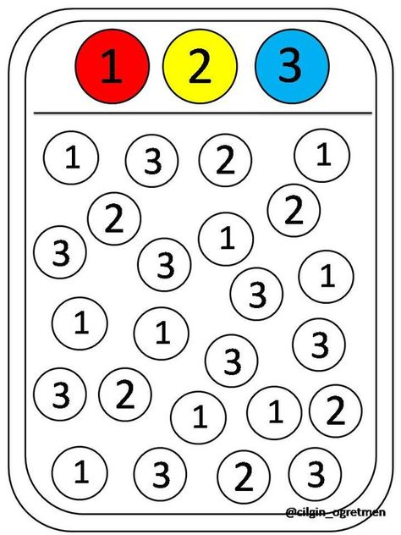Pokoloruj według wzoru.

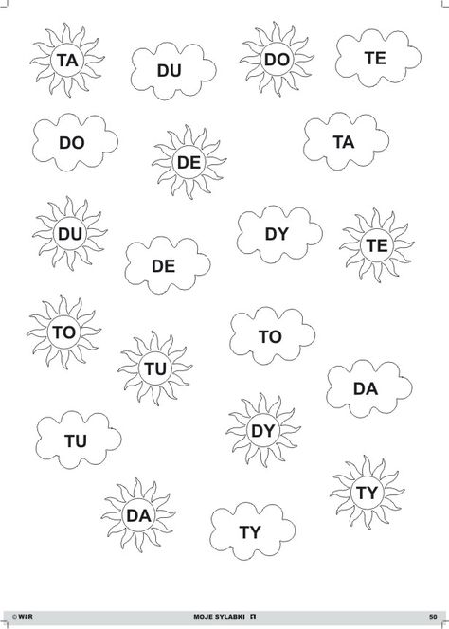Połącz w pary takie same sylaby (chmurkę i słoneczko).

